**Задание 3**

* 1. ***Условие задачи (9.18)***

Даны два слова. Верно ли, что первое слово начинается на ту же букву, на которое заканчивается второе слово.

***Алгоритм выполнения программы:***

Сравниваем первую букву первого слова и последнюю букву второго слова.

Код программы отображен в листинге 3.

* 1. ***Листинг 3 – Программа «Сравнение слов»***

#include <iostream>

#include <string>

using namespace std;

int main() {

string word1,word2;

cin >> word1 >> word2;

string::iterator iter1 = word1.begin(), iter2 = word2.end();

iter2--;

if (*iter1==*iter2) cout << "yea";

else cout << "no";

}

* 1. ***Контрольный тест:***

1)

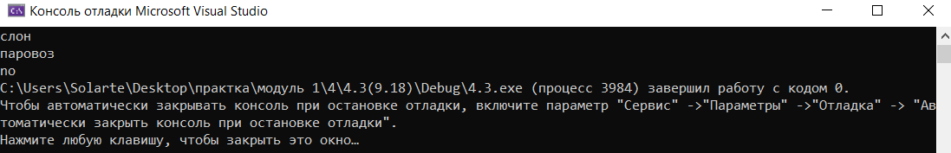

2)

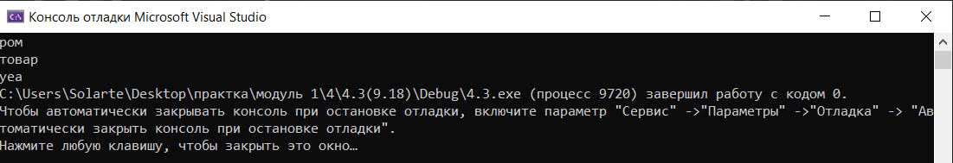

3)

